附件2：
社保证明打印
1.登陆“支付宝”，搜索“社保”，点击“社保证明打印——个人参保证明”。
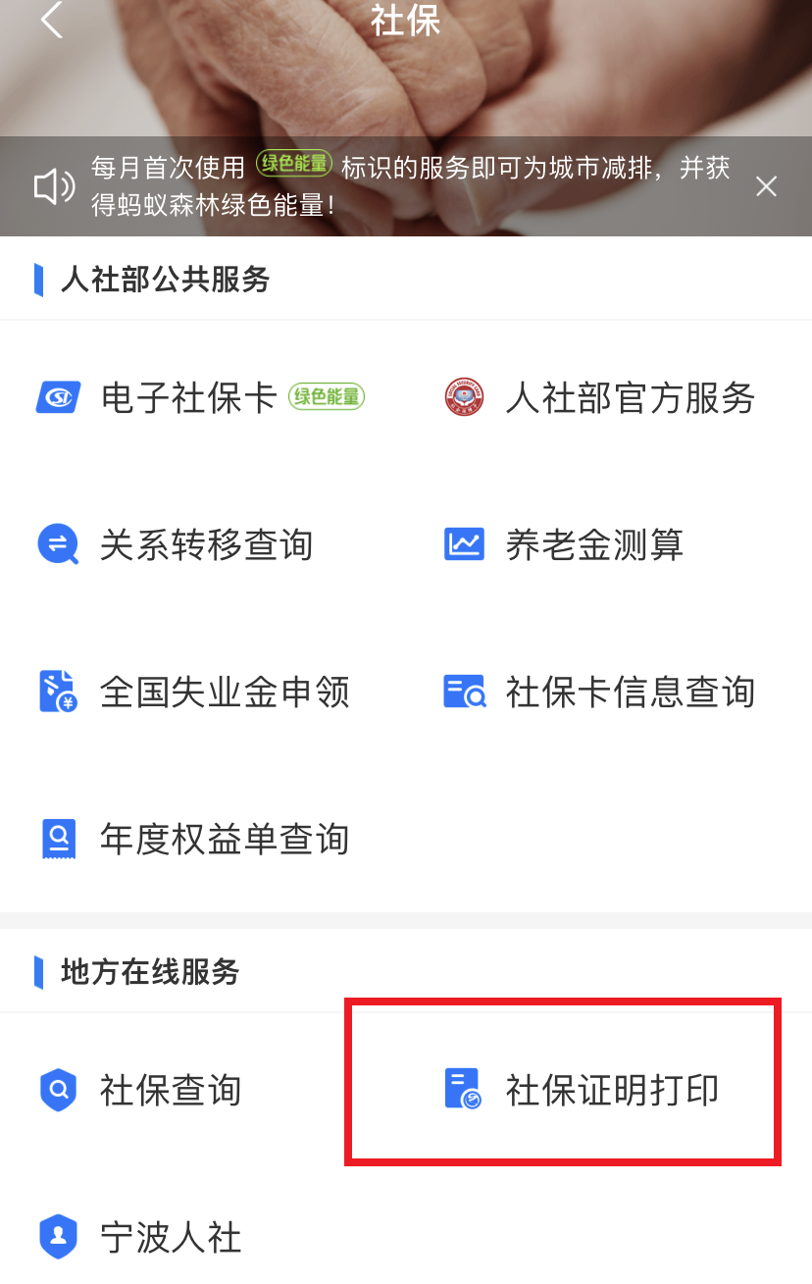
↓↓
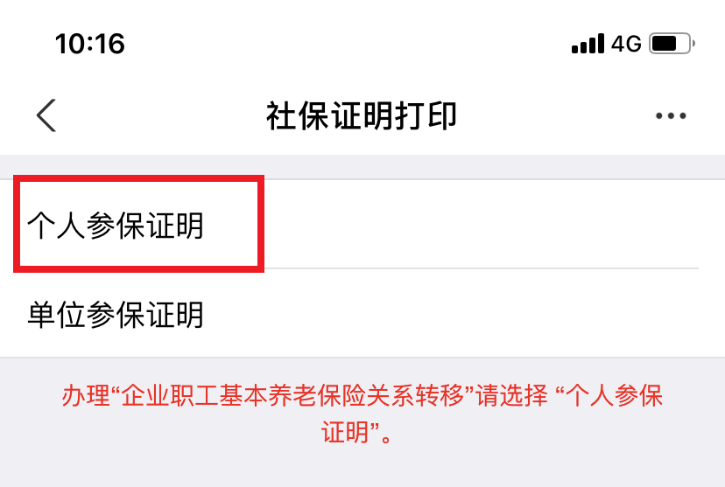
2.点击“基本养老历年参保”，点击“预览证明”，然后保存该页面并打印。
